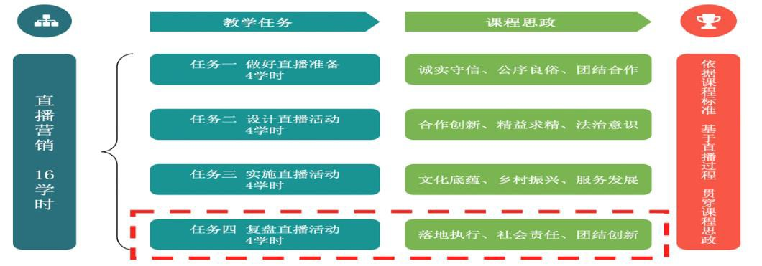
教案四：任务四 复盘直播活动（第 13~16 学时）

教学基本信息
课程名称 | 网络营销 | 教学任务 | 任务四：复盘直播活动
课题名称 | 直播营销 | 授课时间 | 2023 年 6 月
授课学时 | 4 课时 | 授课形式 | 理实一体
参考教材 | 《网络营销》（第 3 版本）--兰征主编 高等教育出版社
其他资源 | 微视频、农产品营销实训平台、泛雅教学平台、i博导平台、抖音平台、灰豚数据、AI助教、企业资料
教材处理与内容分析
课程基于《中等职业教育电子商务专业教学基本要求》，以国家规划教材《网络营销》为基础，以网络教学平台、实训平台、
泛雅在线平台、抖音等直播平台以及自主开发的微课、小视频等教学资源为辅，结合电子商务人才培养方案、岗位需求、《1+X 技能等级标准》和新媒体的直播大赛要求，重构教学内容，将原教材整合为八大教学模块。本课题选自经整合后的任务四：复盘直播活动。本节课主要通过学习直播复盘的方法和内容，分析直播后数据，寻找直播数据波动的原因，优化直播效果。本任务从助农项目“直播双十一，助农我为先”着手，培养学生团结协作的合作精神，提高学生的职业技能和素养能力，奠定乡村振兴的基调，使学有所得，学以致用，找到自己的生活态度。

学情分析
现有知识储备 | 90%的学生都观看直播但从未关注直播数据。  通过学习学生能够熟练运用各种网络教学平台。
学生特点分析 | 学生能够积极参与课堂讨论，独立汇报方面有待加强，需要教师引导。  学生喜欢联系时事热点案例，更热衷于启发式教学。
学生能力短板 | 学生的实操经验较少，对常识了解一般，知识运用能力有待加强。
学情数据分析 | 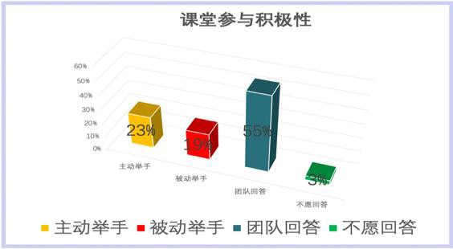
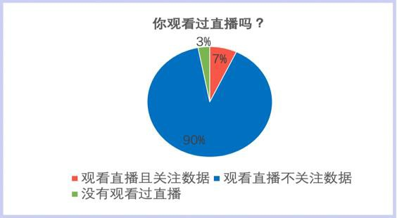
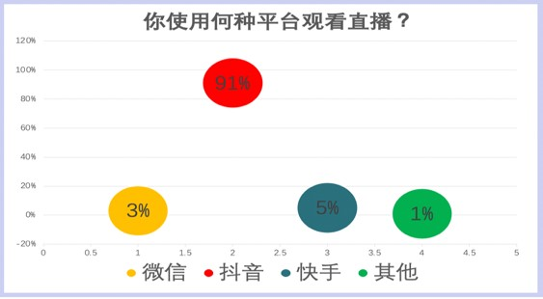
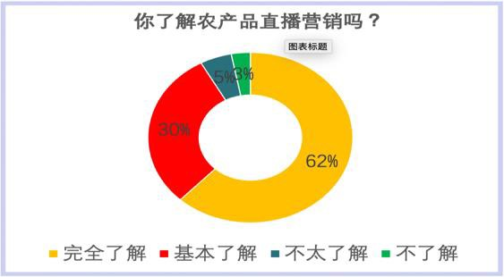
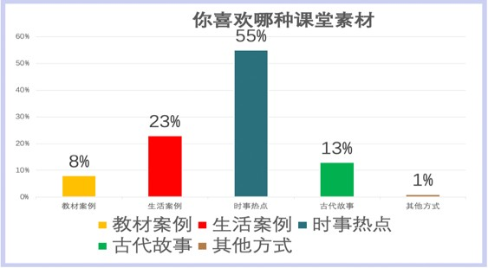
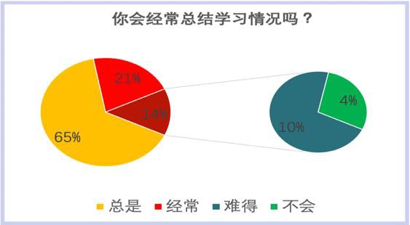

教学目标
知识目标：
1.了解直播复盘的定义及操作方法。
2.掌握直播复盘的方法，运用方法分析直播间数据和关键性指标；
3.掌握粉丝维护方法，理解直播复盘对企业网络营销发展的重要性。能力目标：
正确使用方法分析指标，寻找直播间数据波动的原因，设计优化直播效果的方案。素养目标：
1.在学习过程过提升数据分析能力、逻辑能力和表达能力；
2.在分析过程中探究直播间的真实效果，感受直播的魅力，探索成功的奥秘，实现课程价值，做到真正的“直播人”；
教学重难点
教学重点 | 直播复盘“四步法”步骤和直播复盘方法；  直播复盘的关键性指标分析；  直播复盘波动的原因及解决方式； 总结优化直播间效果的方法。 | 解决策略 | 案例导入，教师示范，小组讨论， 企业资料，集思广益。
教学难点 | 直播商品数据、观众画像数据、互动数据、  流量数据、转换数据的具体指标，对比分析法找出直播不佳数据，提出解决方案；根据直播数据的情况总结直播事故，避免再次发生。 | 解决策略 | 结合生活实例，运用举例、类比，从小组协作设计实践中体会理解知识点，避免了枯燥讲解，同时锻炼了学生主动探索、勇于创新的能力。
教学方法
教法 | 任务驱动法  问答式教学法启发想象法 | 学法 | 小组合作探究  模拟学习法练习法
教学评价
评价体系立体化：采用过程性评价与结果性评价相结合，校内评价与企业评价相结合，线上评价和线下评价相结合，贯穿于课
前、课中、课后，真实记录学生学习轨迹；

评价主体多元化：教师、学生、小组、导师；评价标准多维化：知识、技能、素养，在素质方面更突出“徳”的评价；
评价增值跟进化：跟踪每个学生的学习成长情况，根据学生在学习、行为等原有基础上的发展变化，判定每个学生的进步程度， 从而为学生提供改进的策略，实现因材施教。

教学设计
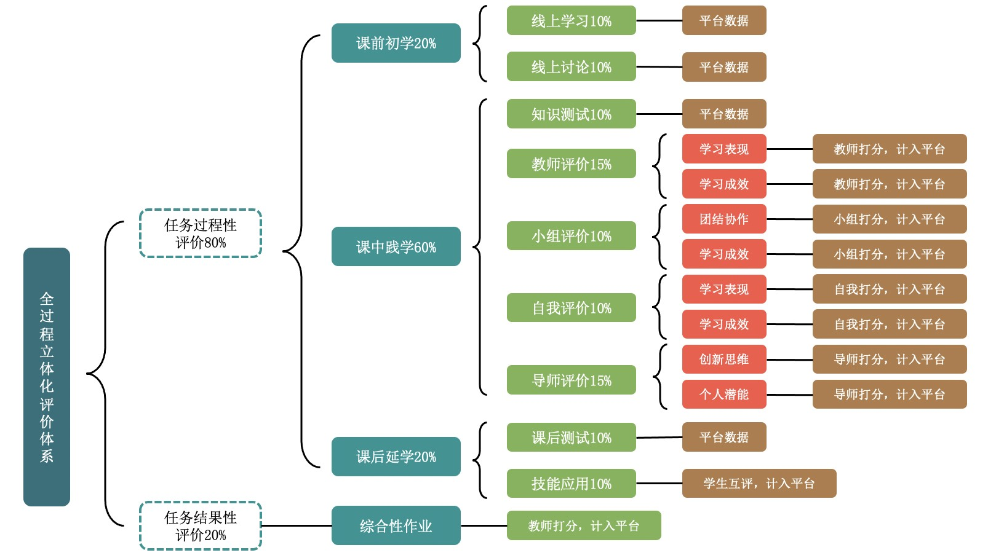
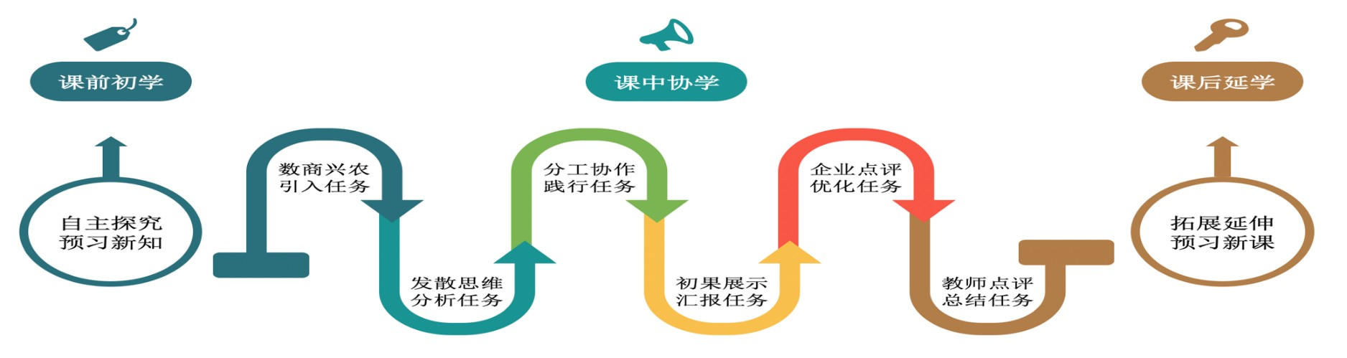

教学实施
第一环节：课前初学
教学环节 | 教学内容 | 教师活动 | 学生活动 | 技术手段 | 课堂思政
自主探究初学新知 | 1.根据农产品特点，小组分为“爱心”“助  农”“乡村”“ 振兴”四组，根据直播岗位分配组队并对当地农产品进行实地探究。  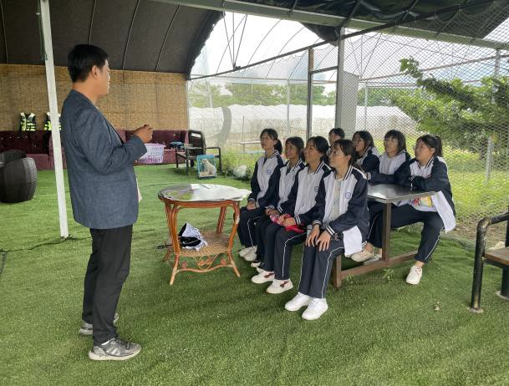  2.完成 i 博导应用实训内容《1+X 农产品电商运营》实操考试（初级），熟悉直播流程， 搜集直播复盘数据。 | 1.根据直播岗  位职责分配  （主播、助 播、运营、文案、场控、客服）辅助学生分组工作。  2.组织学生前往“澄南花园车厘子种植基地”实地探 究。  3.发布任务至  i博导平台， 教师开启实训入口。 | 1.分组。  2. 团队合作， 家乡附近实地探究任何农产品，搜集资料，为复盘做好全方位的了解。  3. 完成实训内容。 | i博导平台  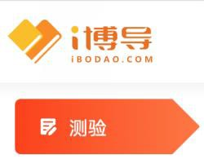  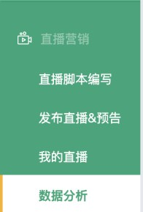 | 培养学生团结协  作的职业素养， 提高学生的职业岗位意识。  实践出真知。  实训测验平台小组竞赛，培养学生的竞争意识和数据来源真实性的职业意识。
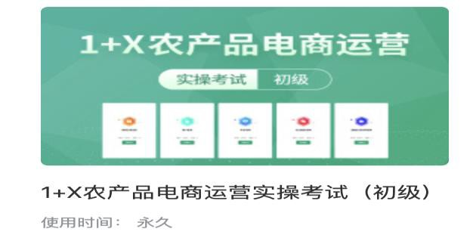

 | 3.观看微视频《不可复制的李佳琦直播复  盘会》谈谈你看完以后的想法。 | 4.泛雅平台发布讨论，组织学生发表看 法。 | 4.讨论。  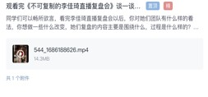 | 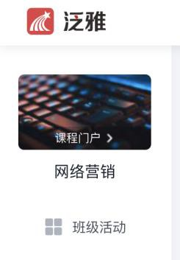
第二环节：课中协学
教学环节 | 教学内容 | 教师活动 | 学生活动 | 技术手段 | 课堂思政
数商兴农引入任务 | 【课前反馈、交流分享】  1.师生登陆泛雅平台，进行课前学习评价与答疑。  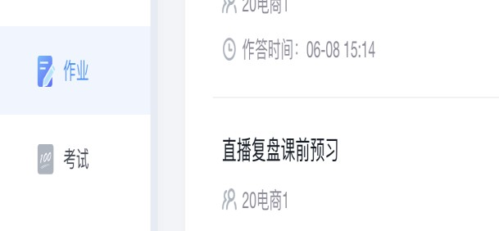  【政策支持，乡村振兴】  2.任务背景：党的二十大报告中要求落实  “数商兴农，赋能乡村振兴”的精神，倡导健康文明直播带货，助力农产品销售，今天 | 1.教师组织学  生登录平台， 展示 各小组课前预习情况，进行点评。  2.学习二十大乡村振兴、数商兴农的思想。 | 1.登录平台，  学生认真倾听教师点评，思考自己与其他同学的预习差距。学生对预习中遇到的困难及问题进行提问。  2.学习二十大乡村振兴精 神，为直播复  盘注入价值。 | 1.泛雅平台。  2.微视频“乡村振兴”。  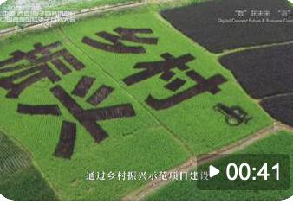 | 学以致用，响应国家号召，有助于培养学生奉献社 会 的 职 业 意识，明确乡村振兴的意义。


 | 我们就继续学习关于直播的内容。在之前  的课程中，我们一起学习关于直播前话术的撰写和直播中的运营内容，以达到提升直播销量的目的，直播话术和直播运营的好坏会直接影响直播的销量。但是在直播过程中呢我们会遇到各种各样的问题，有时候没有办法实时解决，可以通过直播复盘的方式优化直播效果。  【连接项目，案例再现】  3.为了更好的完成项目“直播双十一，助农我为先”活动，请同学们通过直播复盘的方法找出去年度绿满农商城的十一直播销量增长（或降低）的原因。 | 3.教师组织学生登录平台灰豚，查看数据。 | 3.思考任务 | 3.灰豚数据。  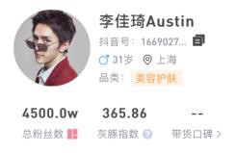 | 主动探索，群策群力解决问题。
发散思维分析任务 | 【思维一：选择直播复盘的方法】  一、直播复盘的定义  直播复盘的核心包括数据分析和经验总结两部分，其中数据分析主要是利用客观数据进行复盘分析，经验总结主要是主观层面对直播过过程进行总结。  二、直播复盘的“四步法”  1.回顾目标  从口碑影响、观看人数、销售目标三个方面梳理出直播目标表。根据常见指标分析得出客观结论。  2.分析原因  按照直播前、直播中、直播后的流程进行最基础的复盘，尝试找出原因，提出有效的解决方案。 | 1.提问：直播复盘的核心。  2.举例说明： 口碑影响如消费者资源为品牌宣传；观看人数达到 2000 人；销售目标订单量完成  1000 件。 | 1.回答问题。  2.思考：四步法。 | 1.灰豚数据  2.微视频  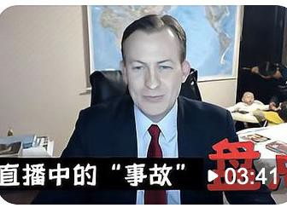 | 尊重客观数据， 保持良好的职业素养。

 | 观看微视频《直播事故》  3.结果评估  4.总结规律  复盘所总结出来的规律，需要确定是偶发性因素还是普发性因素，需要经过3次以上的直播数据验证才能定义为规律。  三、直播复盘的方法。  1.情景重现法  （1）信息场复盘  重新梳理直播间搭建环境、直播参与人员名单、直播的主题、直播的话术等。  （2）思维场复盘  将信息场复盘时提出的问题分析清楚。  （3）情绪场复盘。情绪会影响行为。  2.关键点法  （1）正向关键点法：开场白、气氛烘托、促单等关键点复盘。  （2）逆向关键点法：先确定满足成功条件的要素，再去复盘优点与不足。  3.团队研讨法  提前准备、有效引导、推进落实。  【思维二：分析直播数据】  直播复盘的核心在于数据，早在中国古代就已经有重数据的思想，如商鞅提出“强国知十三数……欲强国，不知国十三数，地虽利，民虽众，国欲弱至削。大数据时代，每个人都会“自发”地提供数据，如重复点击网页、重复购买商品都会变成数据信息，同 | 3.举例：直播中互动软文不强。  4.总结：回顾情景，解决问题，关注情绪。  5.提问：你如何理解这三种方法。 | 3.使用灰豚数据查找后台数据，如观看人数。  4.思考问题。  5.谈一谈三种方法的理解。 |  | 实践出真知。  团结创新。
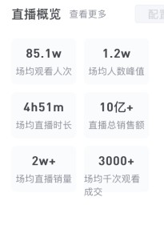

 | 样直播复盘实现的途径也是依据数据分  析。  【布置任务，分析指标】  根据“灰豚”数据，结合课前学习内容，通过思维导图的方式画出助农直播复盘的必要数据是哪些？并完成游戏测试。  【思维三：优化直播活动效果】 | 6.要求学生根据课前学习讲义完成直播复盘的关键数据游戏测试。  7.讲解数据分析关键性指标的方法。  8.举例说明粉丝的重要性。 | 6.完成游戏。  7.完成思维导图。 | 3.在线游戏。 | 通过趣味小游戏提升小组之间的合作精神。
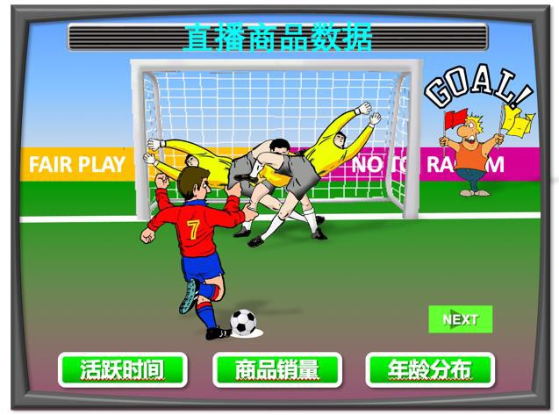
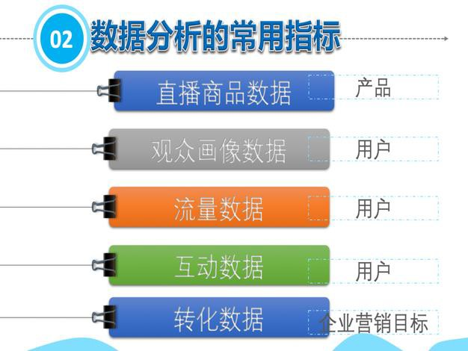

 | 【粉丝维护，复盘必备】  无论我们是将直播间的流量引向了销售平台、自媒体平台还是粉丝平台，都需要进行管理和维护来增加直播间的活跃度和黏性。所以优化直播活动的不可缺少的部分在于进行粉丝维护。在直播结束以后我们可以复盘粉丝维护的方式。  1.策划线上活动。  定期组织线上活动，持续提升群内粉丝参与感。  2.分享最新信息  专属折扣链接、爆款产品提前告知、企业红包口令等。  3.邀请直播参与  精准需求，让粉丝称为自己人。  4.发起专属线下活动。  好的企业活动经验也不能只拘泥于线上， 还要适当发起线下活动。 |  | 9. 策 划 如 何  “ 直 播 双 十一，助农我为先“项目的粉丝对直播的黏性提高方法。 |  | 结合课前预习情况，团队协作构建思维导图，培养学生的思维逻辑能力。以“助农”主题贯穿教学始终，让课堂教学有连贯性。
分工协作践行任务 | 【子任务一：选择复盘方法】  根据同学们直播实战演练的视频回放，每组选择合适的直播复盘方法进行复盘。 | 1.借助AI助教布置任务，鼓励学生多思考。  2.点评小组表现。  3.现场投票选出最佳团队。 | 1.接收资料。  2.完成任务。 | 1.AI助教    2.泛雅平台 | 团队任务体现团结协作、科学创新、助农为本、良性竞争。
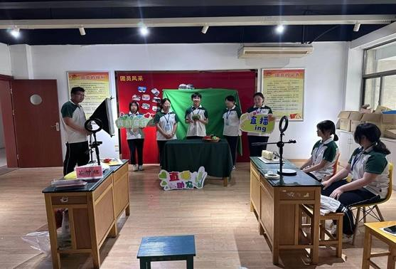

 | 【子任务二：分析直播数据】步骤一  根据“助农直播复盘数据思维导图”分析项目中的数据，总结失败的具体原因。  步骤二  操作要求：团队协作，共同完成表格的填 | 3.接收作业  4.指导思维导图的制作。  5.布置任务。 | 3.完成投票。  2.观看视频， 学习表格的快速制作方法。  3.进入“灰豚”数据平台，下载相关数据资料。  4.上传作业。 | 3.Excel/word  4.互联网平台。 | 引入计算机基本操作知识辅助学生更好的复习复盘数据，提倡科学化、数据化、信息化的学习方式和未来的工作方式  借助学习平台的功能完成课堂作业上传，信息化评比任务。
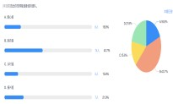
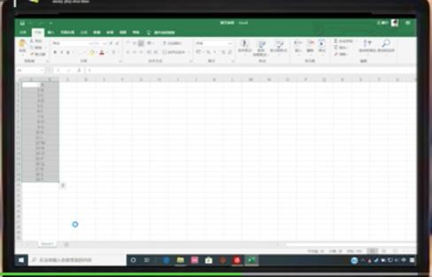
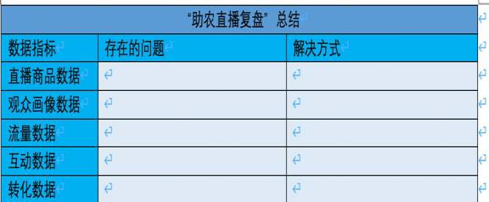
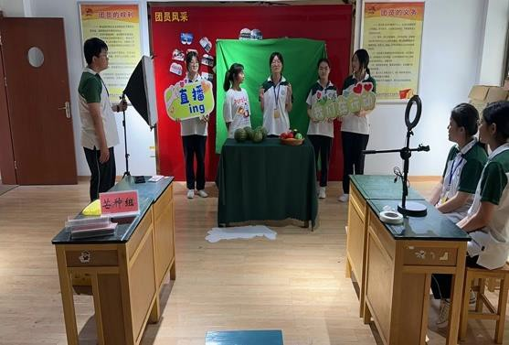

写。

 | 步骤三  操作要求：围绕“助农直播数据”进行数据分析上传平台，为汇报做好准备。  【子任务三：优化直播活动效果】  根据央视新闻数据，“谢谢你为湖北拼单” 公益行动中的第二场，当晚一共卖出6100 万会员的湖北农副产品，从各方面看这次直播取得了显著成果，各大实体店和网络平台销量暴涨，引流成功，从社会反响来看，该直播也取得了企业和网民的一致好评。请你搜集关于此次湖北农副产品公益直播的相关数据，与你策划的分析粉丝维护活动是否有重合的地方，通过复盘的方式找出合适的实施策略。 |  | 5.搜集资料。
初果展示汇报任务 | 【展示一：选择直播复盘方法】  1.情景重现法。  2.正向关键点法。  3.逆向关键点法。  4.团队研讨法。  【展示二：分析直播数据】  根据“助农直播复盘数据总结”分析项目数据存在的问题，找到解决的方式。  步骤一：根据教师评价，完善总结的内容，找到解决的方式。 | 1.巡回提出建  议，以学生为主，教师引导。  2.检查学生平台登陆情况、素材下载是否正确。  3.结合案例详细讲解对比分析法如何有效复盘 | 1.登陆平台、  下载素材。  2.小组讨论 确定解决的方式。  3.完成汇报。 | 1.素材包。    2.真实案例。  3.团队计分器。 | 通过汇报的方式  展现团队作业， 展现团队风采， 小组互相汇报更是促进了良性竞争意识，增强学生未来的岗位意识。
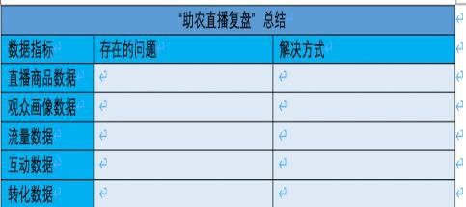

 | 步骤二：围绕数据的基本指标汇报作业。—  —采用对比分析法  【展示三：优化直播活动效果】  1.策划线上活动。  2.分享最新信息  3.邀请直播参与  4.发起专属线下活动。 | 。  4.明确数据是直播复盘的核心，真实有效的数据是复盘的基础。  5.根据数据同步复盘最佳策略。 |  |  | 案例截取实时、真实数据强调社会主义核心价值观 诚 实 的 必 要性。
企业点评优化任务 | 【优化一：选择直播复盘方法】  邀请企业直播人（网红奔奔）在线或现场点评团队表现，根据专业直播人的建议及时调整方法，将三个字任务最优化。  【优化二：分析直播数据】  根据“助农直播复盘数据分析表”反向推测直播中的哪些行为会导致失败数据的产生,完成直播复盘报告。  步骤一：点击直播回看，快速回顾直播事故。 | 1.布置任务，  巡回指导  2.帮助分析， 启发引导 | 1.团队合作， 针对农产品直播推销推演尽 | 1.抖音回看 | 团队合作，提高每位学生的参与度、提高团队整体效能。  学生通过思考案例得出知识点， 学习化被动为主
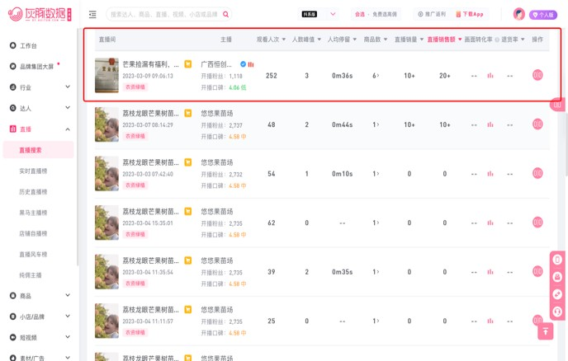

 | 直播回看功能  步骤二：对照直播常见汇总表，根据分析表和数据，对应归纳总结何种直播事故对销售额有严重的影响。  步骤三：【头脑风暴】请你为农民伯伯提出有效建议。  【优化三：优化直播活动效果】 一、直播复盘要做到5求才有意义  1.求真  2.求实  3.求学  4.求内  5.求道  二、直播复盘要避免5个误区  1.复盘的目的是证明自己  2.复盘的过程流于形式 | 3.教师有针对性的展示案例、引导观察、概括总结。  4.明确复盘的意义。 | 可能会出现的  直播事故。  2.观看视频回答问题总结分析  5.对照寻找团队弱点。 | 2.共享面板  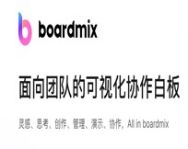 | 动
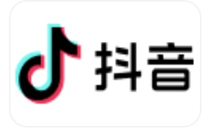

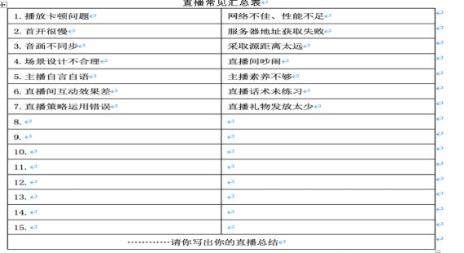

3.追求责任进行批斗
4.相互之间推卸责任
5.快速下结论。

教师点评总结任务 | 【课堂总结，回顾内容】  直播复盘究竟是在复盘什么？ 一、主观的发现问题  下播之后回顾流程，梳理出本场直播的优点和犯错点；比如直播过程中哪里犯错了，哪里互动有问题，或者说回答不上来粉丝的问题，商品上架问题等等。 二、数据分析客观的发现问题  1.直播商品数据  2.观众画像数据  3.流量数据  4.互动数据  5.转化数据  三、直播间优化（粉丝维护建设）  抖音场控要帮助主播优化销售话术和排品策略，让直播间的商品福利款、热卖款、利润款全覆盖，层次清楚。  ①提升玩法，引流款、秒杀款多上； 让粉丝能够在你的直播间有获得感，花更少的钱买到更优质的东西。  ②提升主播讲解的各项能力，如引导力、感染力、亲和力和颜值：比如主播幽默、颜值高，谁不喜欢?  ③货品的类目匹配、性价比、价格与目标人群的匹配；直播带货其实核心还是货，尤其是高性价比的好货。毕竟，粉丝关注你的直播间，除了是对你个人认可， | 1.教师根据四个任务回顾学习内容。  2.答疑解惑。  3.提出职业要求。 | 1.回答问题。  2.掌握职业必备技能。 | 1.AI助教 | 通过任务驱动法  展开教学活动， 回顾教学环节， 总结教学内容， 以帮助学生达到对知识豁然开朗的状态目的。  复盘不仅是一种方式，更是一种长期修炼，是一种生活态度。  复盘➕：把经验

 | 更重要的是想买的欲望。  ④直播间的布景： 直播间如果是和产品相关的、相结合的，比如卖服装的直播间就是服装店、服装工厂，卖护肤品 的，直播间陈列的都是各种各样的护肤 品，这种就会让粉丝感受到场景感，更加容易涨粉。  四.直播复盘的注意事项。五求与五误区。 |  |  |  | 转化成能力。
第三环节：课后延学
教学环节 | 教学内容 | 教师活动 | 学生活动 | 技术手段 | 课堂思政
拓展延伸预习新课 | 1.复查，完善直播报告。  2.测试，完成直播复盘课后测试。  3.提升，观看直播自主分析作业提交平台。  4.预习，下一节内容。 | 布置作业  及时评价 | 课后实施 | 泛雅平台 | 课后作业注重同  学之间的互点互评、交流共通。
教学反思
反思与改进 | 【优点】  一节课下来，静心沉思，摸索出了一些教学规律，总结了一些教法的创新。我以学生亲身经历的视频作为导入与学生产生共鸣，营造了很好的教学氛围，在之后的讨论环节也很热烈。我认为在教学过程中应该注意学生的反馈，控制教学的进程，优化师生行为。  【不足】  在课堂教学中，随着教学内容的展开，师生的思维发展及情感交流的融洽，往往会因为一些偶发事件突出灵感， 这些“火花”需要课后及时去捕捉和反馈。在教学过程中，学生是学习的主体，对于他们的不同见解应当表示尊重甚至花时间去探讨。  【创新】  借用“灰豚”数据 app、抖音后台数据学会分析波动的原因，找到提升直播效果的方法，真正理解直播复盘的意义，多维度提高学生的学习能力。

